Nama : Anom Wisnu Subroto

NIM : L200170071

Tugas :

1. Dengan menggunakan PivotTable pada file Fakta_penjualan.xls tambahkan 2 buah field yaitu :
   1. PPN (pajak Pertambahan Nilai) sebesar 10% dari tiap pendapatan pada pivot table
   2. Total Penghasilan yang dihitung dari pendapatan dikurangi dengan PPN tersebut
2. Buatlah pivot table dan PivotChart untuk melihat PPN dan otal Penghasilan tersebut selama tahun 2010-2012 . kategori produk apakah yang memberikan nilai penghasilan terbanyak selama 3 tahun tersebut.

Jawaban :

1. **A**

1. buka sheet 1 fakta_penjualan.xls, dan letakkan kursor kearea pivotTable
2. Pada Menu Ribbon PivotTable Tools |Options, klik button formulas dan pilih Calculated Field.
3. pada kontak dialog Insert Calculated Field yang muncul, masukan nilai kemudian klik OK

a)Name : ppn

b)Formula = 10/100 *pendapatan

1. Field baru “ppn” akan muncul pada Pivot Table

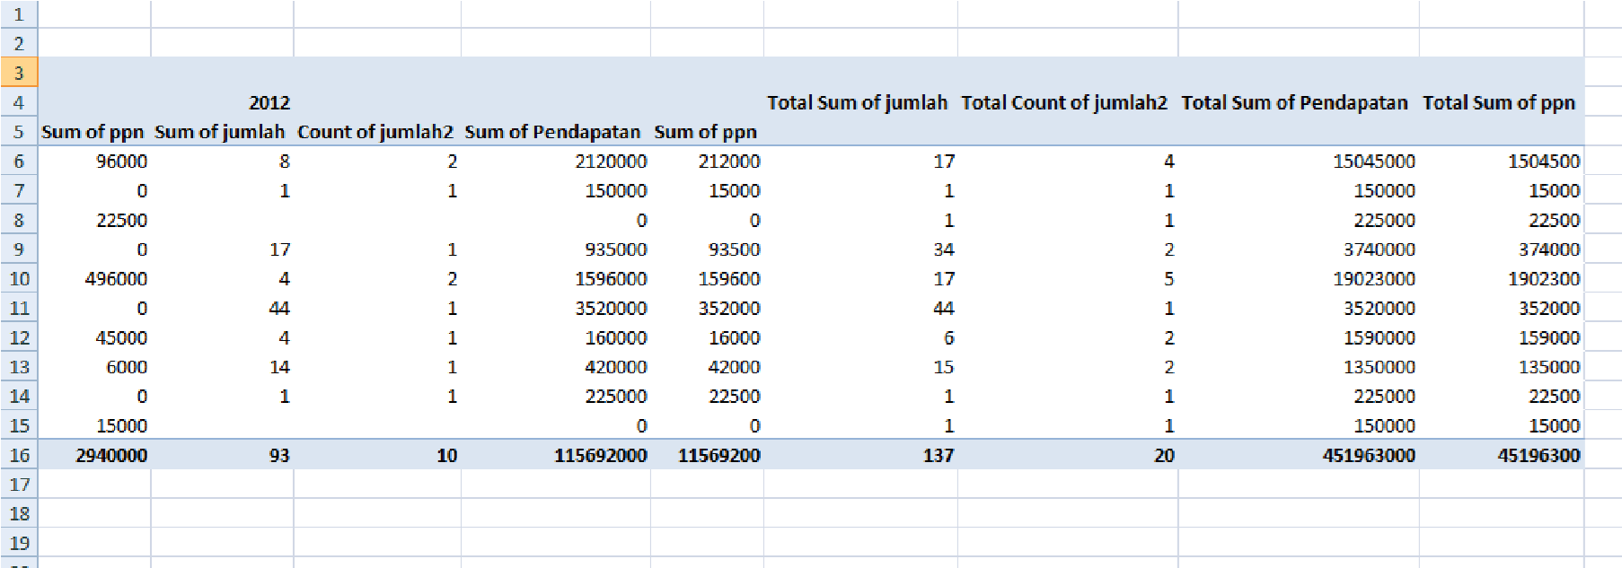

**B.**

1. buka sheet 1 fakta_penjualan.xls, dan letakkan kursor kearea pivotTable
2. Pada Menu Ribbon PivotTable Tools |Options, klik button formulas dan pilih Calculated Field.
3. pada kontak dialog Insert Calculated Field yang muncul, masukan nilai kemudian klik OK

a)Name : Total Penghasilan

b)Formula = pendapatan - ppn

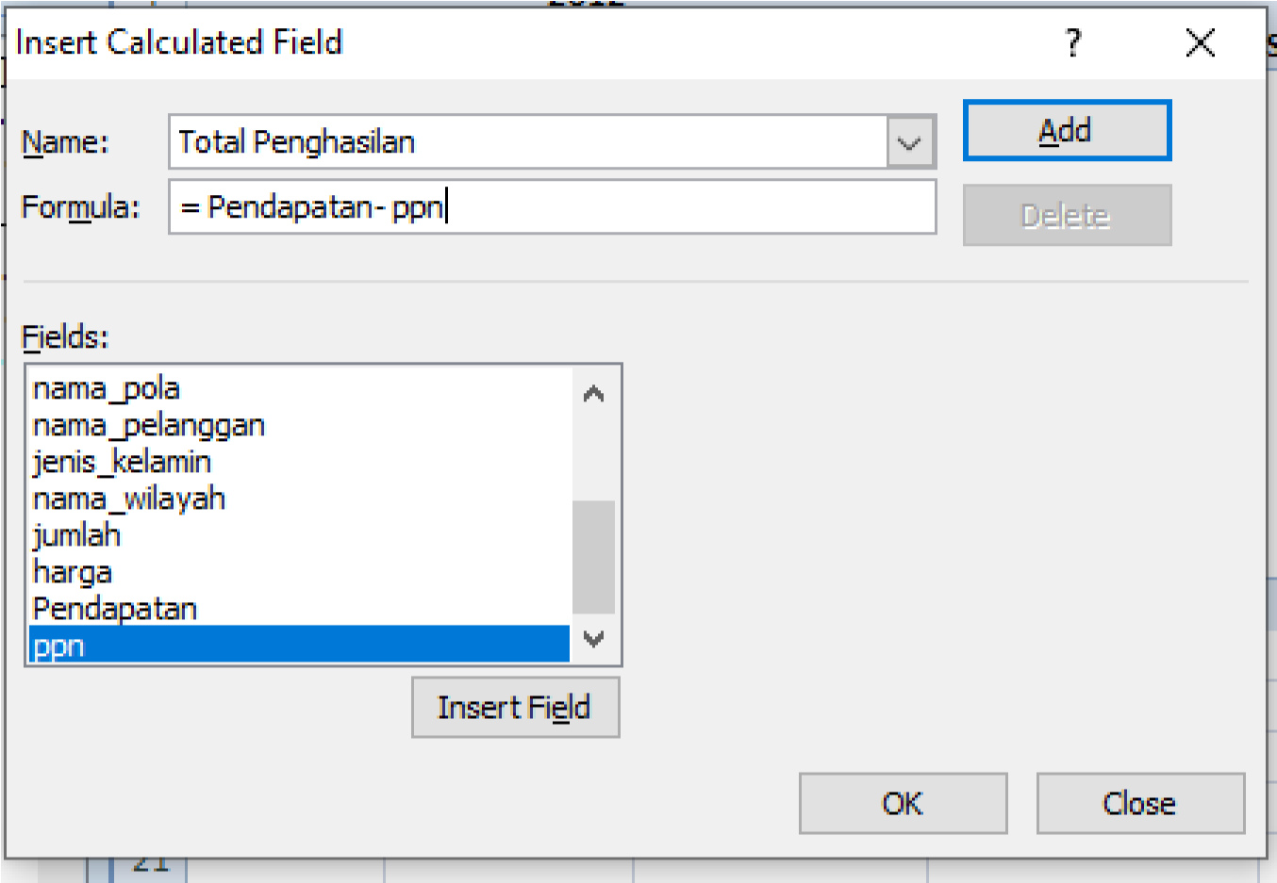

1. Field baru “Total Penghasilan” akan muncul pada Pivot Table

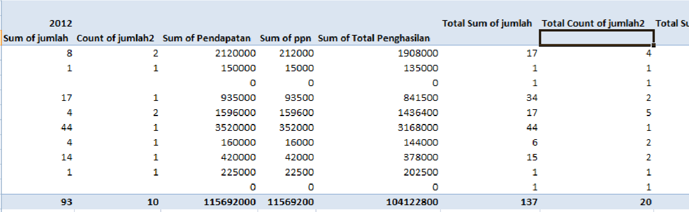

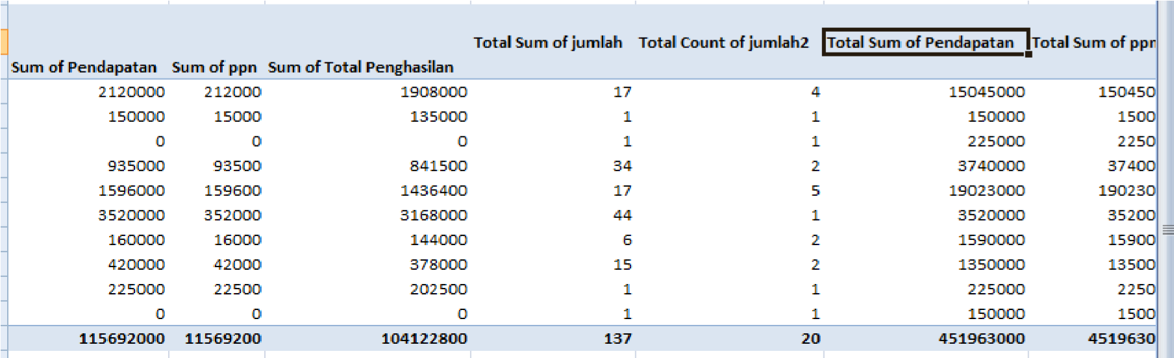

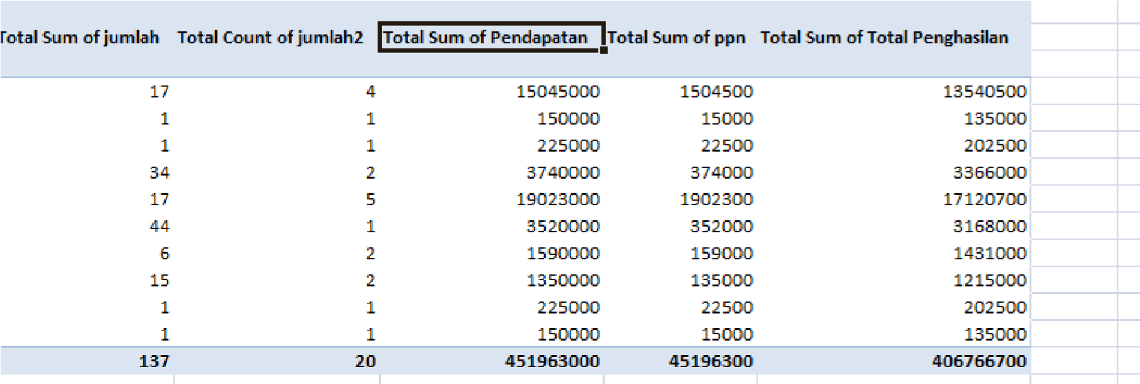

2. membuat pivot Chart.

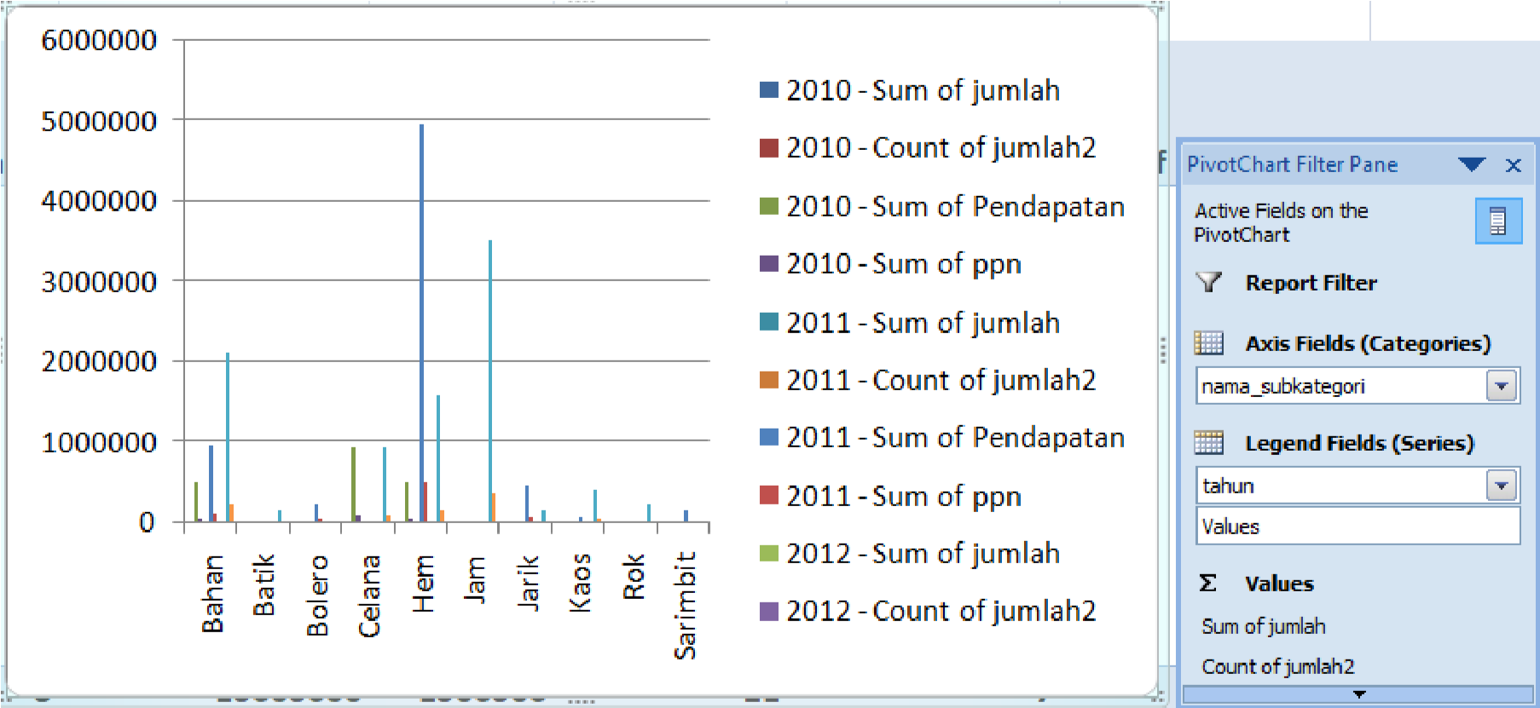

Kategori produk yang memberikan nilai penghasilan terbanyak selama 3 tahun adalah **hem.**